Story简要描述

拟制: | 吴艳 |  | 日期： | 2019-1-14
评审: |  |  | 日期：
审核: |  |  | 日期：
修订记录
日期 | 修订版本 | 修改描述 | 作者
2018-10-17 | 1.0 | 初稿完成 | 吴艳

目录
Story简要描述 1
1 概述 4
1.1 目的 4
1.2 说明 4
1.3 接口 4
1.4 功能约束 4
2 简单设计 4
2.1 场景 4
2.2 逻辑或流程 5
2.3 界面参数 5
2.4 其它 5
3 测试设计 6
3.1 测试规格 7
3.1.1 场景分析 7
3.1.2 功能分析和设计（要求包含正常功能和异常情况） 7
3.1.3 性能分析和设计 8
3.1.4 兼容性分析和设计 8
3.1.5 与其它story和特性交互分析和设计 8
3.2 可测试性分析 8
3.3 自动化分析和设计 8
3.4 详细测试方法 8
3.4.1 详细设计 8
3.4.2 验收测试用例 12

概述

目的
实现AWSS3 API接口访问SequoiaDB数据库的适配，通过区域管理实现桶所在区域的增加、删除和查询功能。

说明
本系统实现AWSS3 API接口访问SequoiaDB数据库的适配，既兼容当前流行的资源存储接口S3，又通过SequoiaDB分布式、高可用、高弹性的部署为客户提供高质量的服务。
区域管理功能提供区域的增加，删除，查询接口。

接口

Rest接口

ListRegions接口
获取区域列表，所有用户都可以查询。
GET请求样例：
GET /region HTTP/1.1
Host: sequoia.s3.com
Date: Wed, 12 Oct 2009 17:50:00 GMT
Authorization: authorization string
GET Service响应body
Name | Description
ListAllRegionsResult | Container for the regionlist.  Type: Container  Children: Region  Ancestor: None
Region | Regionname.  Type: String  Ancestor: ListAllRegionsResult
响应样例：
<ListAllRegionsResult>
<Region>region1</Region>
<Region>region1</Region>
<Region>region1</Region>
</ListAllRegionsResult>

PutRegion接口
创建或更新区域配置，只有管理员用户可以创建新的区域。
PUT Region请求样例（ShardingType模式）
PUT /region/{regionname} HTTP/1.1
Host:sequoia.s3.com
Content-Length: length
Date: date
Authorization: authorization string
<RegionConfiguration>
<DataCSShardingType>year</DataCSShardingType>
<DataCLShardingType>month</DataCLShardingType>
<DataDomain>domain1</DataDomain>
<MetaDomain>domain2</MetaDomain>
</RegionConfiguration>
PUT Region请求样例（指定模式）
PUT /region/{regionname} HTTP/1.1
Host:sequoia.s3.com
Content-Length: length
Date: date
Authorization: authorization string

<RegionConfiguration>
<DataLocation>csdata.cldata</DataLocation>
<MetaLocation>csmeta.clmeta</MetaLocation>
<MetaHisLocation>csmeta.clmeta</MetaHisLocation>
</RegionConfiguration>
Request body：
Name | Description | Required
RegionConfiguration | Container forregion | Yes
DataCSShardingType | ShardingType模式：对象数据集合空间的范围分区方式。  有效值：year/quarter/month/  默认:year | No
DataCLShardingType | ShardingType模式：对象数据集合的范围分区方式。  有效值：year/quarter/month  默认:quarter | No
DataDomain | ShardingType模式：对象数据集合空间所属域，若不填写，则使用系统域。  Type：String | No
MetaDomain | ShardingType模式：元数据集合空间所属域，若不填写，则使用系统域  Type：String | No
DataLocation | 指定模式：对象数据的集合空间+集合名称  Type：String  Example : CS.CL | No
MetaLocation | 指定模式：元数据的集合空间+集合名称  Type：String  Example : CS.CL | No
MetaHisLocation | 指定模式：历史元数据的集合空间+集合名称  Type：String  Example : CS.CL | No
PUT Region响应样例：
HTTP/1.1 200 OK
Date: Wed, 01 Mar 2006 12:00:00 GMT
Content-Length: 0

DELETE Region接口
删除一个区域，只有管理员用户才可以删除区域。
删除区域样例：
DELETE /region/{regionname}
Host: sequoia.s3.com
Date: date
Authorization: authorization string
DELETE响应样例：
HTTP/1.1 204 No Content
Date: Wed, 01 Mar 2006 12:00:00 GMT

GET Region接口
获取区域的配置，管理员用户才可以获取区域配置。
获取区域样例：
GET /region/{regionname} HTTP/1.1
Host: sequoia.s3.com
Date: Wed, 12 Oct 2009 17:50:00 GMT
Authorization: authorization string

响应样例：
<RegionConfiguration>
<DataCsRate>year</DataCsRate>
<DataClRate>month</DataClRate>
<DataDomain>domain1</DataDomain>
<MetaDomain>domain1</MetaDomain>
<DataLocation/>
<MetaLocation/>
<MetaHisLocation/>
<Buckets>
<Bucket>bucketname1</Bucket>
<Bucket>bucketname2</Bucket>
</Buckets>
</RegionConfiguration>

HEADRegion接口
检查区域是否存在。
检查区域样例：
HEAD/region/{regionname} HTTP/1.1
Host: sequoia.s3.com
Date: Wed, 12 Oct 2009 17:50:00 GMT
Authorization: authorization string
响应样例：
HTTP/1.1 200 OK
Date: Wed, 01 Mar 2006 12:00:00 GMT

GET Bucket Location接口
获取桶的区域信息，只有桶的所有者才能执行此操作。
请求样例：
GET /s3/{bucket}/?locationHTTP/1.1
Host: sequoia.s3.com
Date: Wed, 12 Oct 2009 17:50:00 GMT
Authorization: authorization string
Content-Type: text/plain
响应样例：
<LocationConstraint>region</LocationConstraint>
如没有配置区域，返回如下：
< LocationConstraint/>

java接口

Get Bucketlocation接口
接口 | 作用
getBucketLocation  参数：String bucket  返回值：String | 发送GETBucket location请求并接收响应

功能约束
- 只有区域的所有者才可以删除区域。
- 区域没有被桶使用时才能删除。
- 区域名称约束规则：
区域名称在系统中必须唯一；
名称的长度至少为3个字符，且不能超过20字符；
区域名称建议：由小写字母，数字和连字符组成，对大小写不敏感，不支持特殊字符。

简单设计

场景
实现对区域的操作，主要分如下几个场景：
- 创建/更新区域
- 获取区域列表
- 获取区域
- 删除区域
- 检测区域

逻辑或流程
参考开发设计文档“Story--SequoiaDB兼容Amazon S3接口 –区域管理.docx”-“story简单设计”-“主要操作流程”

获取区域列表（List Regions）
返回系统中已配置的区域列表。
查询区域列表时序图：
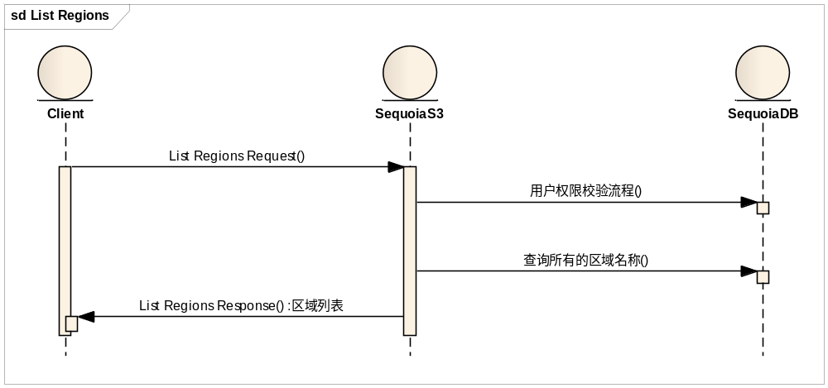

增加区域（Put Region）
创建一个新的区域或更新区域配置。管理员用户才能执行此操作。
区域名称在RegionList中建唯一索引。
插入区域前先查询是否已经有同名区域记录，如果有则更新区域信息，如果没有则写入新的区域信息。
创建区域可以指定固定集合空间和集合，也可以指定ShardingType规则按照时间创建集合空间+集合。
当请求携带DataCSShardingType，DataCLShardingType，分别为区域内存储对象的集合空间和集合的分区周期，DataCSShardingType为对象存储的集合空间创建周期，如果配置为year，则每年该区域创建一个集合空间存储Lob数据，DataCLShardingType为对象存储的集合创建周期，如果配置为quarter，则每季度在当前集合空间中创建一个集合存储Lob对象数据。
当请求中携带DataDomain，则创建集合空间时需要创建在该Domain上。

元数据集合空间每个区域固定一个，命名方式为RegionName_MetaCS。
当请求中携带MetaDomain，则元数据的集合空间创建在该Domain上。

当使用ShardingType方式时，初次创建区域时可以指定DataDomain和MetaDomain，修改时不可以修改Domain配置，即不可从无改为有，也不可以在请求中携带和初次创建时不一致的配置。
创建区域时如果指定DataDomain和MetaDomain，需要先检测系统中是否已经存在指定的域。

指定模式配置不能和ShardingType配置同时指定，也不能从一种配置更改为另外一种配置。如果同时配置，PUT失败，返回错误。
当使用指定模式配置时，DataLocation，MetaLocation和MetaHisLocation需要同时指定，并需要检测系统中是否已经有指定的集合空间和集合，如果有缺少的Location，或者Location指定的集合空间或者集合不存在，PUT失败，返回错误。

创建区域时序图：
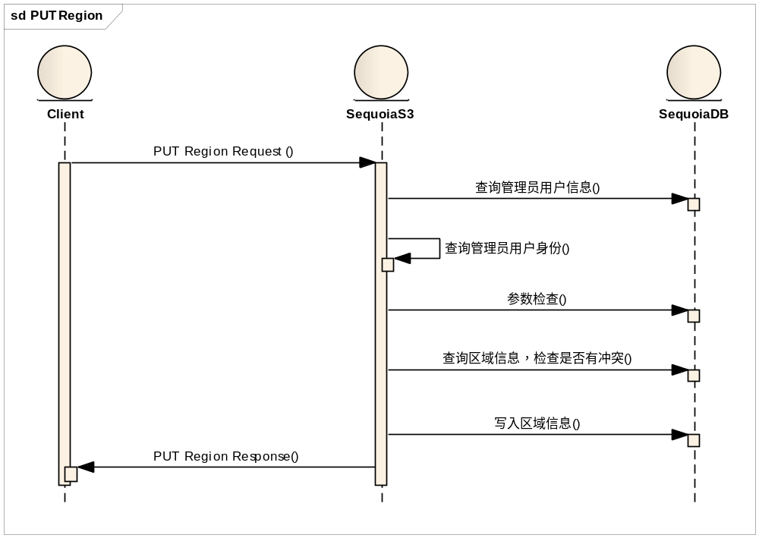
正常场景：
- 创建区域成功，返回200 ok
异常场景：
- 区域名称不符合规范，返回InvalidRegionName
- 区域参数冲突，返回RegionParameterConfict。
- 不允许修改Domain，返回DomainCannotModified。
- 不允许修改配置类型，返回CannotModifiedConfigType。

删除区域（DELETE Region）
管理员用户才能执行此操作。
删除区域会检查是否仍有桶在使用该区域，如果仍有桶在使用该区域，则不允许删除，如果已经没有桶在使用该区域，则删除该区域。
删除区域时，先将属于该区域的所有集合空间清理（指定的固定集合空间不清理，只清理由系统根据ShardingType自动创建的集合空间）。
首先删除主元数据集合空间，然后删除子元数据集合空间和对象数据集合空间，需要先从RegionSpaceList表格中按照Region_为前缀查询获得该区域的对象数据集合空间列表，然后逐个drop。
删除完所有集合空间之后，将RegionSpace表格中具有Region_前缀的记录删除。
再将区域信息从区域信息表中删除。
删除区域流程图如下：
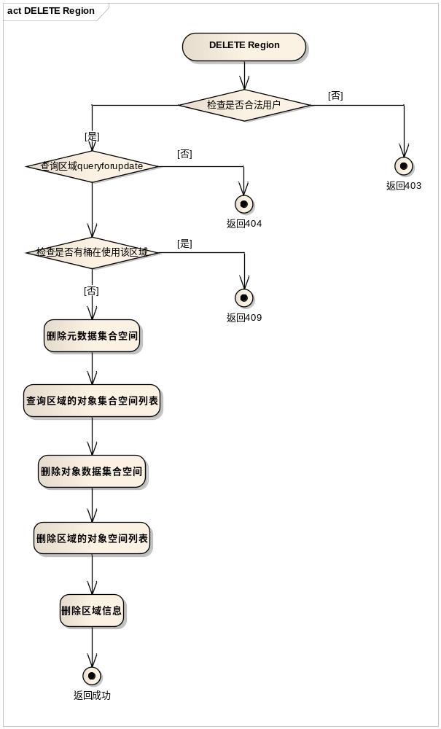

正常场景：
- 指定的区域已经没有任何桶使用，删除区域成功。
异常场景：
- 区域不存在，返回NoSuchRegion。
- 还有桶在使用该区域，返回RegionNotEmpty。
- 用户不是管理员身份，返回AccessDenied

获取区域（GET Region）
获取区域配置及桶列表，管理员用户才能执行此操作。

获取区域配置流程：
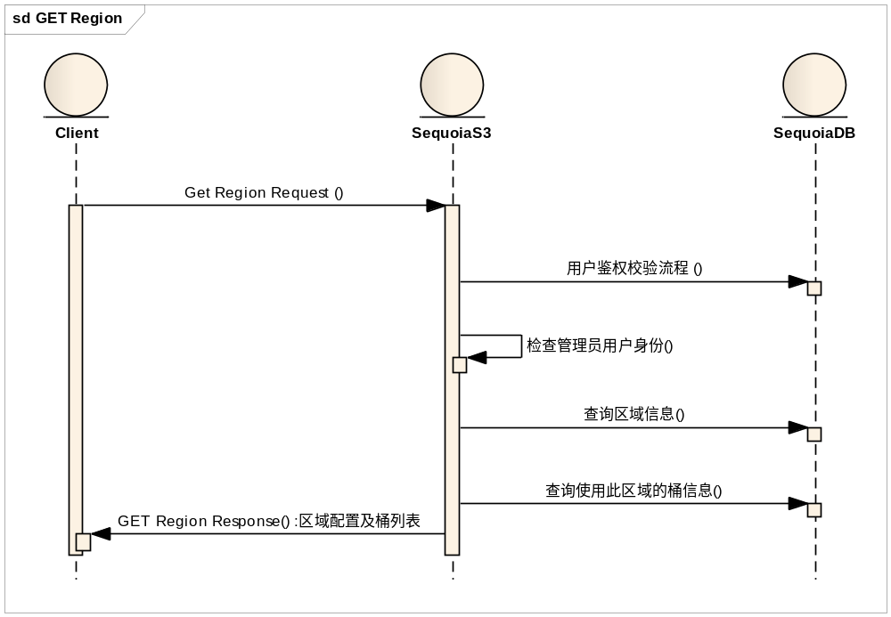
正常场景：
查询成功，返回区域配置，并返回使用该区域的桶列表。
异常场景：
- 区域不存在，返回NoSuchRegion。
- 用户不是管理员身份，返回AccessDenied。

HEAD 区域（Head Region）
获取区域是否存在的信息，管理员用户才能执行此操作。

获取区域是否存在流程：
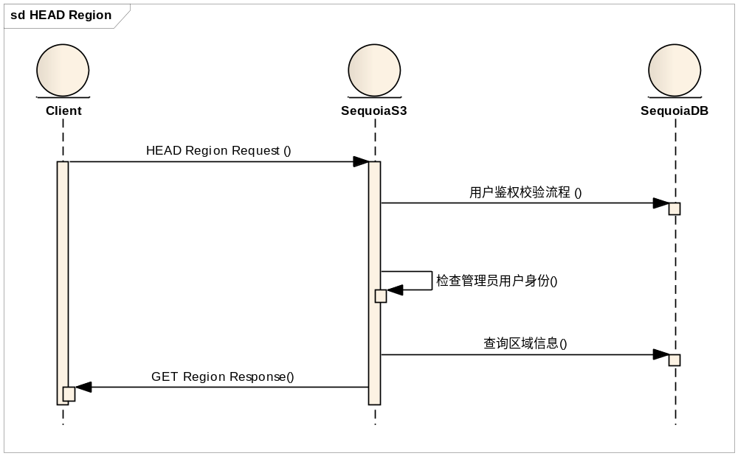
正常场景：
查询成功，返回200 OK。
异常场景：
- 区域不存在，返回404 NotFound。
- 用户不是管理员身份，返回403 Forbidden。

界面参数
不涉及

其它
非必选（可根据story自行添加章节，如错误码设计、命令行参数说明等）

测试设计

测试规格

场景分析
- 增加区域
管理员用例创建新的区域，也可以更新区域配置信息。
- 获取区域列表
获取系统中所有配置的区域列表。
- 获取区域信息
根据指定区域名称，获取区域配置信息及区域中同列表信息。
- 删除区域
根据区域名称删除指定的区域，仍有桶在使用该区域则不能删除。
- 检测区域
获取指定区域是否存在。

功能分析和设计（要求包含正常功能和异常情况）
本story主要实现区域管理功能，区域管理相关操作包括增加区域、获取指定区域配置信息、获取区域列表信息、删除区域、检测区域等。
本次测试主要从使用场景分析，结合对外api接口验证本次区域管理功能。从正常和异常两个方面考虑，正常功能验证从基本功能、并发操作、接口功能（包括接口参数校验）等方面分析；异常功能参考操作流程，验证每个场景的异常操作，异常场景覆盖验证sequoiaS3异常、db端异常等。
综上所述，结合测试场景分析，对本story功能采用等价类等常规设计方法分析测试。

3.1.2.1 基本功能分析

3.1.2.1.1创建区域
结合创建区域使用场景，创建区域可指定两种方式：指定模式、自动创建方式；指定区域是否存在对应不同场景：不存在区域则新建区域，存在则更新区域；所以可以从上述几个方面组合分析，补充不同规则的约束场景；创建区域操作可通过获取区域信息验证结果，同时需要创建桶和对象验证区域可用性，新增桶获取区域功能在创建区域中覆盖验证，分析如下：
- 指定模式创建区域
指定已存在的cs和cl创建区域，其中元数据、数据、历史元数据必须都配置。测试点覆盖如下：
1）指定cs、cl，包括元数据、历史元数据、数据对应的cs和cl
2）指定cs、cl不包括所有配置，如配置其中一个或者两个
3）指定cs、cl不存在
4）指定其它区域的cs、cl
5）指定元数据、历史元数据对应相同cs、cl
6）指定cl中不存在对应唯一索引（和元数据表cl结构不一致）
- 创建区域指定自动模式
指定ShardingType规则按照时间创建cs、cl，分别验证不同配置参数，包括DataCSShardingType、DataCLShardingType、DataDomain、MetaDomain等，不指定时其它参数为默认值，参考约束规则覆盖测试点如下：
1）创建区域配置DataCSShardingType，分别覆盖year、quarter、month
2）创建区域配置DataCLShardingType，分别覆盖year、quarter、month
3）创建区域配置DataDomain、MetaDomain（分别指定相同domain、不同domain）
4）创建区域配置CSShardingType策略小于CLShardingType，如CL指定为year、CS为month（主要验证cs创建速度多余cl场景）
5）配置Domain不存在（覆盖DataDomain、MetaDomain）
- 更新区域
区域已存在时，指定模式创建区域或指定自动模式创建则更新原有区域信息。参考创建流程和约束规则覆盖测试点如下：
1）指定模式更新区域（指定datalocation、metaLocation、MetaHisLocation）
覆盖测试更新后，原元数据表中对象可正常读取。
2）指定cl更新区域（指定模式中一个配置更新）
3）指定模式更新区域，指定cs、cl不存在（都不存在、只有一个不存在）
4）更新DataCSShardingType（如month更新为year、quarter更新为year）
覆盖更新后，新表原表中对象数据可操作。
5）更新DataCLShardingType（如year更新为month、monthr更新为quarter）
6）修改domain（修改为原domain、其它已存在的domain）
覆盖DataDomain、MetaDomain
7）修改区域指定domain不存在
覆盖DataDdomain、MetaDomain
8）更新区域指定DataCSShardingType、DataCLShardingType、Domain信息
- 其它约束规则
1）非管理员创建区域
2）非管理员用户更新区域
3）创建区域同时配置shardingType和指定cs、cl
4）创建和更新区域模式不同（如创建为指定模式、更新为自动模式；创建为自动模式、更新为指定模式）
- 获取桶所在区域
该部分主要验证创建区域后，区域下创建桶获取区域信息，可结合创建区域和更新区域结果验证，覆盖测试点如下：
1）创建区域和桶，获取桶所在区域信息
2）桶所在区域已更新，获取桶所在区域信息
3）创建桶不指定区域，获取桶所在区域信息
4）非桶所有者获取桶所在区域信息
5）指定桶不存在

3.1.2.1.2获取区域列表
该部分验证查询区域列表基本功能，结合创建、删除区域覆盖测试，验证获取区域名正确性，覆盖测试点如下：
- 存在多个区域，获取区域列表
- 更新区域信息，获取区域列表
- 删除区域，获取区域列表
4、非管理员用户获取区域列表信息

3.1.2.1.4获取区域
验证获取指定区域功能，检查结果验证区域配置信息正确性，在增加区域和删除区域功能中作为检查点覆盖测试基本功能，覆盖测试点如下：
- 指定模式创建区域获取区域属性信息
- 自动模式创建区域获取区域属性信息
- 更新区域获取区域属性信息
- 获取空区域（未创建桶）
- 存在多个桶，获取区域信息（覆盖删除部分桶）
- 非管理员用户获取区域

3.1.2.1.5删除区域
验证删除区域基本功能，通过检查区域或者获取区域验证删除结果，同时需要检查创建区域时创建的cs/cl需要同步清理。结合流程和使用规则列出测试点如下：
- 删除指定区域（不存在桶）
- 区域中存在桶，删除区域
- 指定区域不存在
- 非管理员用户删除区域
- 该区域创建cs/cl被其它区域使用，删除区域
区域A自动创建CSA、CLA，创建区域B指定CSA、CLA，删除区域A

3.1.2.1.5检查区域
验证检查区域接口基本功能，覆盖测试点如下：
- 查询区域
- 查询区域不存在
- 非管理员用户查询区域

3.1.2.2 并发场景
并发场景主要结合加锁流程和并发业务操作两个方面分析，主要验证新增、更新、查询、删除场景并发操作，包括新增区域、删除区域、获取区域等场景，其中由于获取对象无加锁操作，和其它场景无相互约束，该部分并发场景只验证操作返回结果。本次主要结合增加、删除场景考虑相同操作和不同操作之间的并发。
覆盖测试点如下：
场景 | 测试项 | 测试子项 | 备注
相同场景并发 | 并发增加区域 | - 增加同一区域（配置信息不一致，覆盖冲突配置和不冲突配置）  - 同时增加同一区域（配置信息一致）  - 增加不同区域  - 并发更新同一区域（相同配置和不同配置）  - 并发更新和使用区域（对象操作）  - 创建区域和桶后，并发创建对象 | - 操作同一个区域都操作成功，后操作覆盖前一个操作；不符合约束规则时只有一个成功
相同场景并发 | 并发删除区域 | - 并发删除同一个区域  - 并发删除不同区域 | 1、删除同一个区域都返回成功
不同操作并发场景 | 并发更新和删除区域 | 1、操作同一个区域
 | 并发删除区域和创建桶 | - 删除区域过程中创建桶（覆盖检查桶前、检查桶后） | - 正在删除区域时，创建桶失败
 | 并发更新和获取区域 | 操作同一个区域 | - 更新成功获取最新配置信息

3.1.2.3 接口分析
使用S3提供java接口，该部分沿用S3自身接口规则，该接口在功能测试中覆盖验证，所以本次java接口参数校验主要覆盖正常场景和异常null场景。
本次主要验证区域名称校验。
验规则验证如下：
参数名 | 参数项 | 校验规则 | 有效数据 | 无效数据 | 备注
PutRegion | Name | - String  - 长度范围3-20个字节  - 由小写字母、数字和连字符组成 | - 范围内的取值  - 长度边界值：3、20个字节  - 字母、数字、连字符 | - 字符长度超出边界值： 2、21个字节 | 参考S3校验规则
ListRegions | Region | - String | - 取值为存在的region | - 取值为null，“”
Delete Region | RegionName | - String | - 取值为存在的region | - 取值为null，“”
GetRegion | RegionName | - String | - 取值为存在的region | - 取值为null，“”
HeadRegion | RegionName | - String | - 取值为存在的region | - 取值为null，“”
Get BucketLocation | BucketName | - String | - 取值为存在的bucket | - 取值为null，“”

3.1.2.4异常场景
异常测试参考业务场景操作流程，主要验证增加区域、更新区域、获取区域列表、获取区域、删除区域等操作场景。覆盖如下测试点：
- 增加区域过程中异常
- 更新区域过程中异常
- 获取区域过程中异常
- 删除区域过程中异常（覆盖删除集合空间、删除区域列表阶段异常）
- 获取区域列表过程中异常
异常场景主要覆盖s3客户端异常、sdb节点异常、时间跳变、网络异常，异常需要考虑恢复情况。

性能分析和设计
不考虑。

兼容性分析和设计
不考虑。

与其它story和特性交互分析和设计
无。

可测试性分析

自动化分析和设计
基本功能需要实现自动化。使用rest接口测试验证。
自动化实现参考测试用例操作步骤实现

详细测试方法

详细设计
见“功能分析和设计”章节描述。

验收测试用例
编号 | 用例名称 | 操作步骤 | 预期结果 | 实际结果
TS001 | 创建区域 | - 指定方式创建区域A  - 设置自动方式创建区域B  2、检查操作结果 | 1、增加区域操作成功  2、获取区域信息和实际创建信息内容一致
TS002 | 获取区域 | - 创建区域  - 指定区域获取区域信息  - 检查返回结果 | 1、返回指定区域配置信息，查看配置信息和实际创建时指定配置信息一致
TS003 | 查询区域列表 | - 创建多个区域  - 查询区域列表信息 | 1、返回所有区域列表
TS004 | 删除区域 | - 删除指定区域  - 检查删除结果  - 检查操作结果 | - 删除区域成功 ，获取区域已不存在

